Thiết kế dữ liệu Food Shop Manager

Version 1.0

Sinh viên thực hiện:

1412586 – Hà Xuân Trung

1412601 – Đinh Trương Bảo Tuấn

**Bảng ghi nhận thay đổi tài liệu**

|  |  |  |  |
| --- | --- | --- | --- |
| **Ngày** | **Phiên bản** | **Mô tả** | **Người thay đổi** |
| <dd/mm/yyyy> | <x.y> | <mô tả phiên bản tài liệu> | < người thực hiện> |
|  |  |  |  |
|  |  |  |  |
|  |  |  |  |

Mục lục

1. Sơ đồ logic 4

2. Mô tả chi tiết các kiểu dữ liệu trong sơ đồ logic 4

# Sơ đồ logic

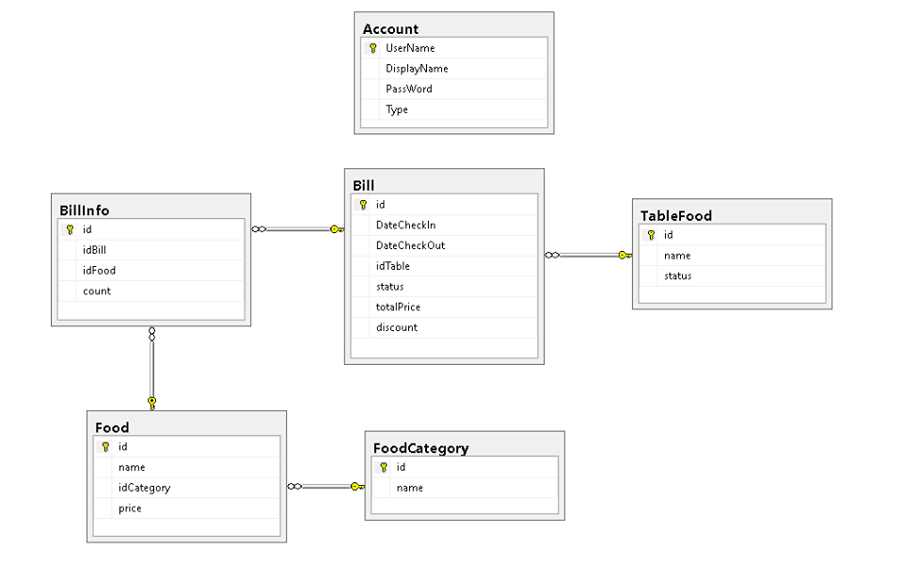

# Mô tả chi tiết các kiểu dữ liệu trong sơ đồ logic

## Account:

|  |  |  |  |  |
| --- | --- | --- | --- | --- |
| STT | Tên thuộc tính | Kiểu | Ràng buộc | Ý nghĩa/ghi chú |
|  | Username | NVARCHAR | Primary Key | tên đăng nhập |
|  | DisplayName | NVARCHAR | Not Null | Tên hiển thị. Mặc định là “Kter” |
|  | Password | NVARCHAR | Not Null | Mật khẩu. Mặc định là 0 |
|  | Type | INT | Not Null | Loại tài khoản: 1 là admin – 0 là nhân viên. Mặc định là 0 |

## Bill Info:

|  |  |  |  |  |
| --- | --- | --- | --- | --- |
| STT | Tên thuộc tính | Kiểu | Ràng buộc | Ý nghĩa/ghi chú |
|  | id | INT | Indentity Primary Key | Mã số |
|  | idBill | INT | Not Null | Mã số của hóa đơn |
|  | idFood | INT | Not Null | Mã số của món ăn |
|  | count | INT | Not Null | Biến đếm số lượng hóa đơn. Mặc định là 0 |

## Bill:

|  |  |  |  |  |
| --- | --- | --- | --- | --- |
| STT | Tên thuộc tính | Kiểu | Ràng buộc | Ý nghĩa/ghi chú |
|  | id | INT | Indentity Primary Key | Mã số |
|  | DateCheckIn | DATE | Not Null | Ngày vào quán |
|  | DateCheckOut | DATE | Not Null | Ngày ra khỏi quán |
|  | idTable | INT | Not Null | Mã số của bàn |
|  | status | INT | Not Null | Trạng thái thanh toán của bàn. 1 là đã thanh toán – 0 là chưa thanh toán. Mặc định là 0 |
|  | totalPrice | FLOAT | Not Null | Tổng số tiền của hóa đơn |
|  | discount | FLOAT | Not Null | Giảm giá, nếu có. |

## Table Food:

|  |  |  |  |  |
| --- | --- | --- | --- | --- |
| STT | Tên thuộc tính | Kiểu | Ràng buộc | Ý nghĩa/ghi chú |
|  | id | INT | Indentity Primary Key | Mã số |
|  | Name | NVARCHAR | Not Null | Tên của bàn. Mặc định là “Bàn chưa có tên” |
|  | status | NVARCHAR | Not Null | Trạng thái của bàn. Trống hay Có người. |

## Food:

|  |  |  |  |  |
| --- | --- | --- | --- | --- |
| STT | Tên thuộc tính | Kiểu | Ràng buộc | Ý nghĩa/ghi chú |
|  | id | INT | Indentity Primary Key | tên đăng nhập |
|  | name | NVARCHAR | Not Null | Tên món ăn. Mặc định là “chưa đặt tên” |
|  | idCategory | INT | Not Null | Mã số của món ăn. |
|  | price | FLOAT | Not Null | Giá tiền của món ăn. Mặc định là 0 |

## Food category:

|  |  |  |  |  |
| --- | --- | --- | --- | --- |
| STT | Tên thuộc tính | Kiểu | Ràng buộc | Ý nghĩa/ghi chú |
|  | id | INT | Indentity Primary Key | Mã số |
|  | name | NVARCHAR | Not Null | Tên của loại món ăn. Mặc là “chưa đặt tên” |